

**电子商务技术基础大作业**

**——购物网站实现**

姓名：高夕毓

学号 ：1513490428

专业:信息管理与信息系统

目录

1. 项目结构
2. 模块展示
3. 整体界面
4. 登录、注册模块
5. 品类选择模块
6. 商品购买模块
7. 购物车模块
8. 结算模块
9. 脚注模块
10. 运行流程
11. 程序运行逻辑图
12. 详细过程
13. 总结
14. 附录

一．项目结构

├── index.html //网站首页

├── database.mdb //数据库

├── bootstrap //bootstrap组件

├── jquery //jQuery组件

├── jsps //项目jsp脚本的主要目录

│ ├── cart.jsp //购物车脚本

│ ├── login.jsp //登录脚本

│ ├── pay.jsp //支付页面脚本

│ ├── regist.jsp 注册页面脚本

│ ├── showitems.jsp // 展示商品脚本

│ └── showitems.jsp //展示商品种类脚本

├── scripts //客户端脚本

│ ├── control.js //页面采用jQuery操控的脚本

│ ├── script.js //页面采用JavaScript操控的脚本

│ └── util.js //Javascript的基础组件

└── img //存放所需图片的目录

1. 模块展示
2. 整体界面

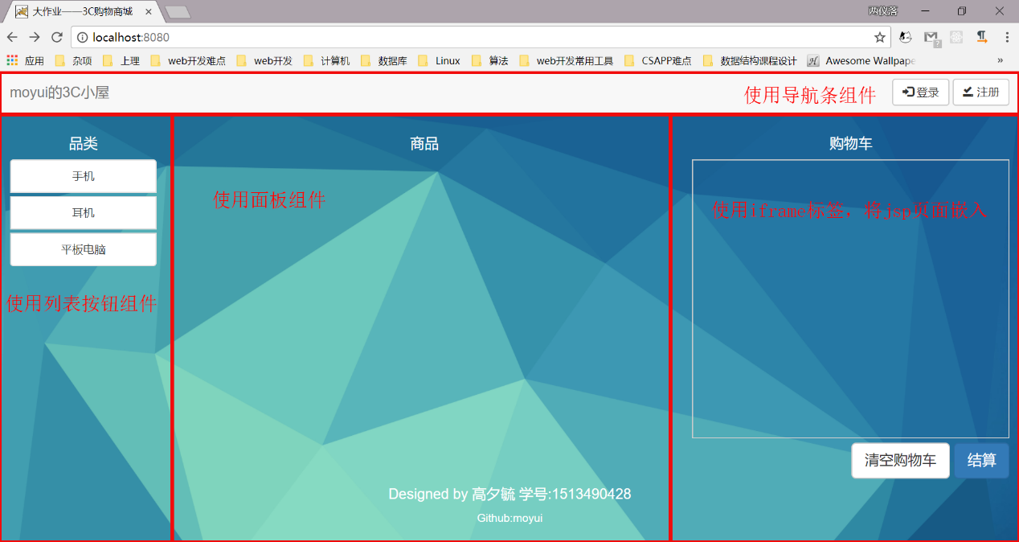

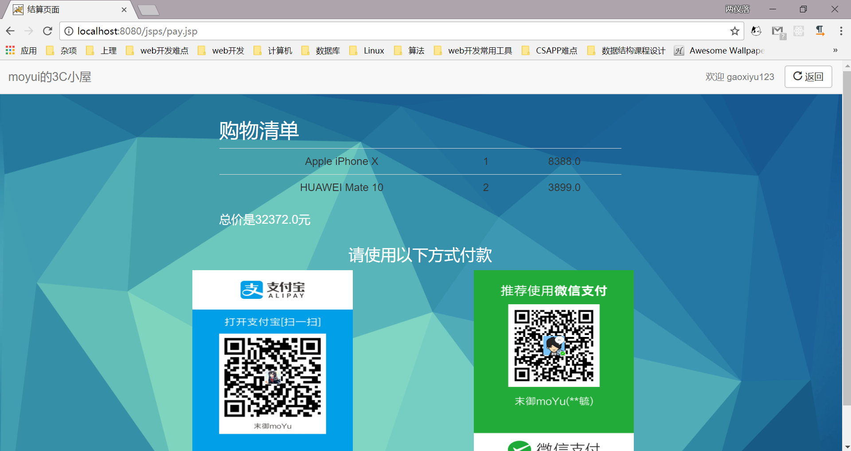

1. 登录、注册模块

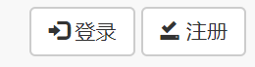

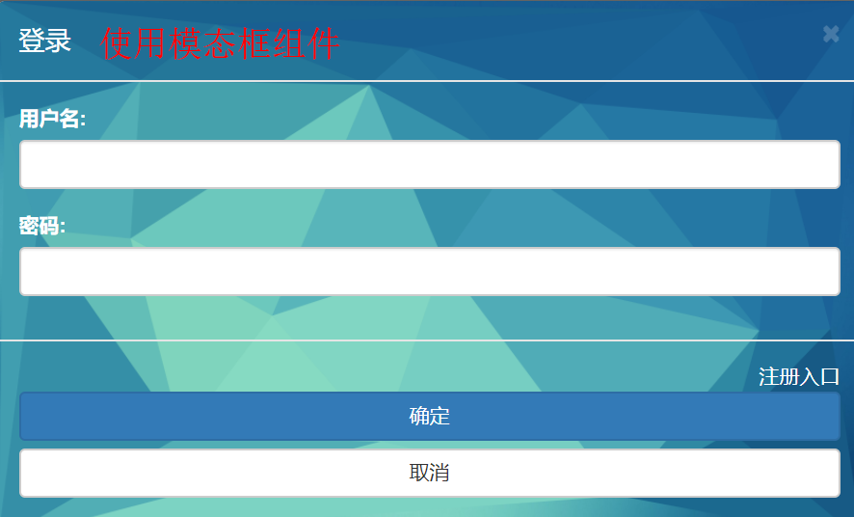

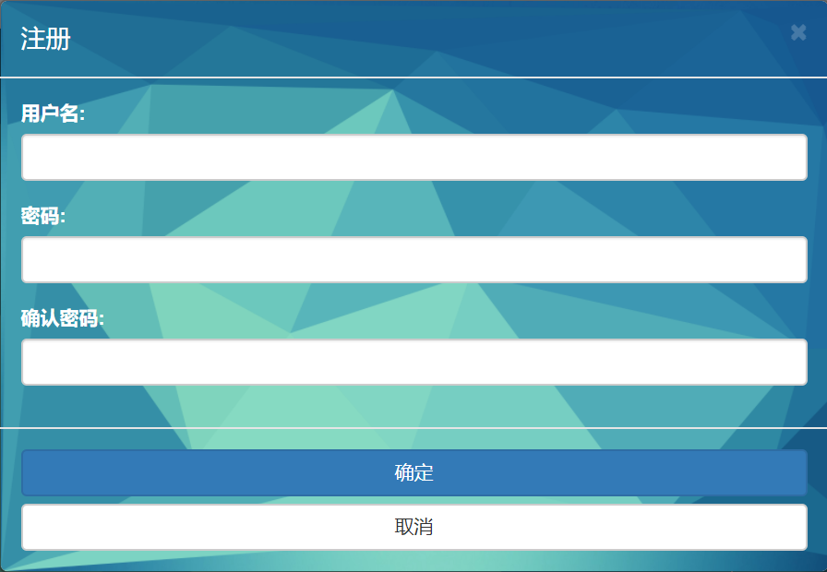

1. 品类选择模块

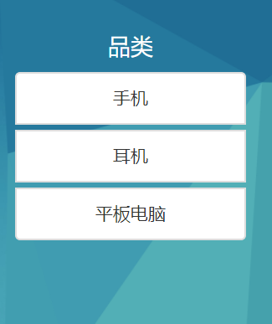

1. 商品购买模块

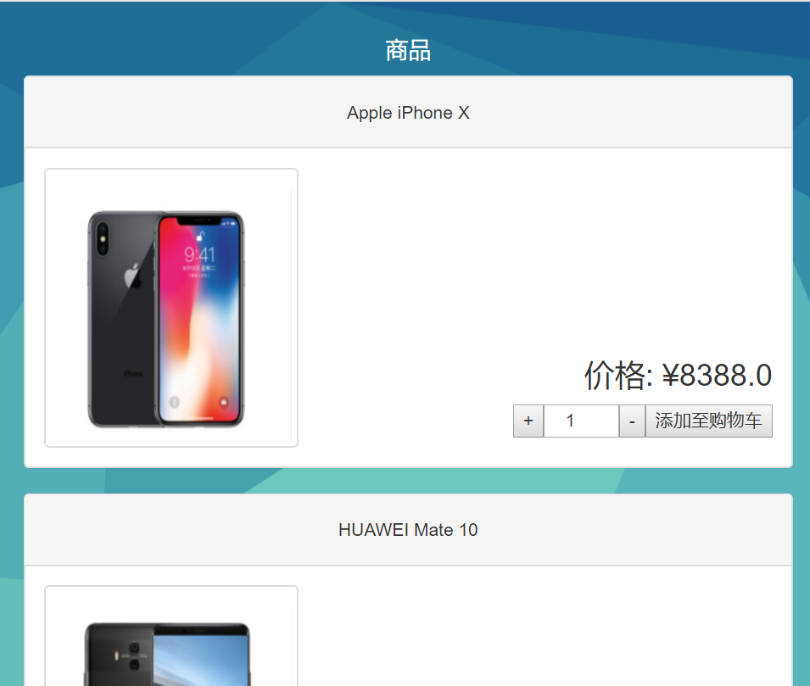

1. 购物车模块

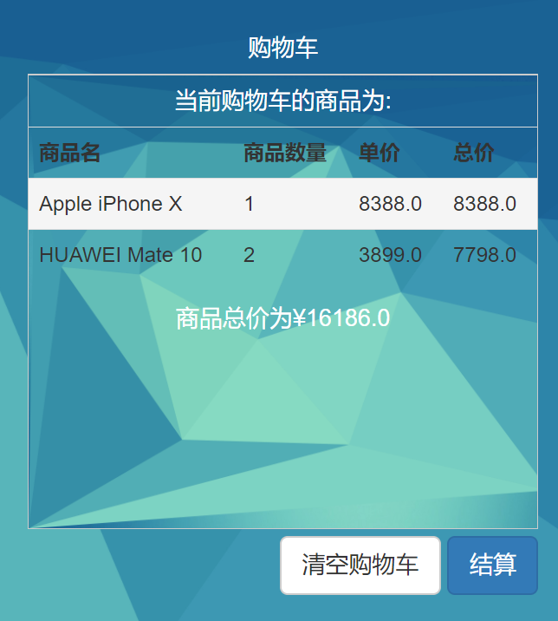

1. 结算模块



1. 脚注模块



三．运行流程

1. 程序运行逻辑图



1. 详细过程
2. 打开页面

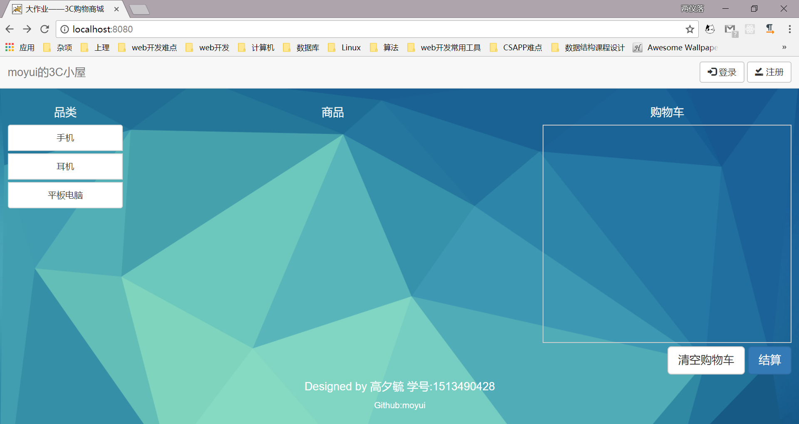

1. 登录与注册

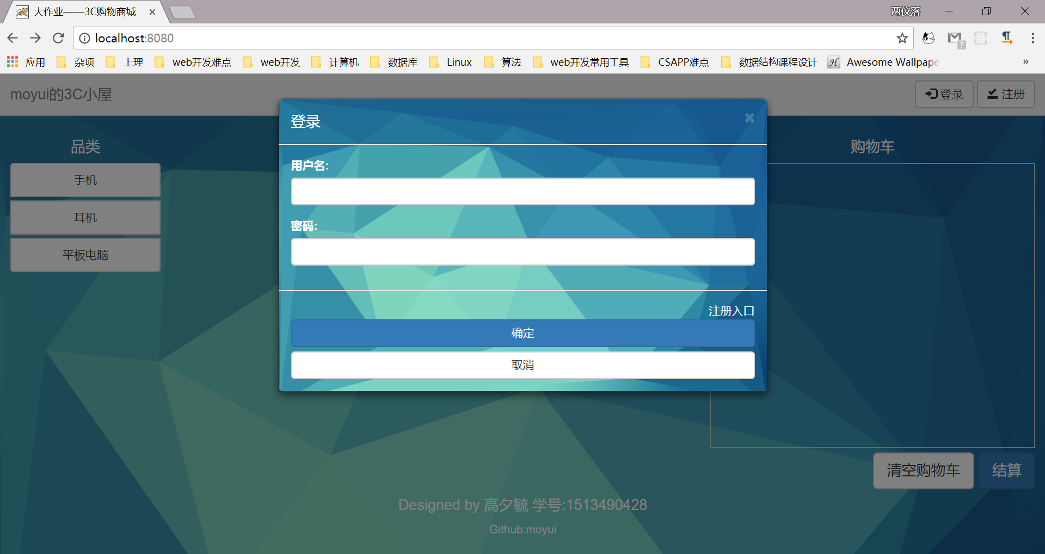

登录具有输入检测功能。

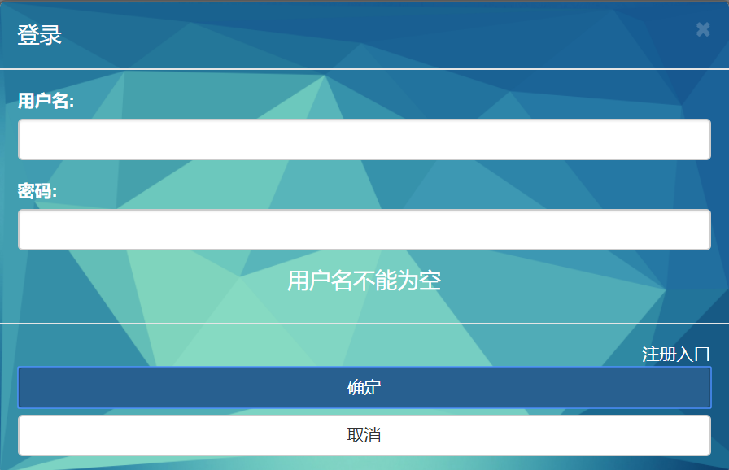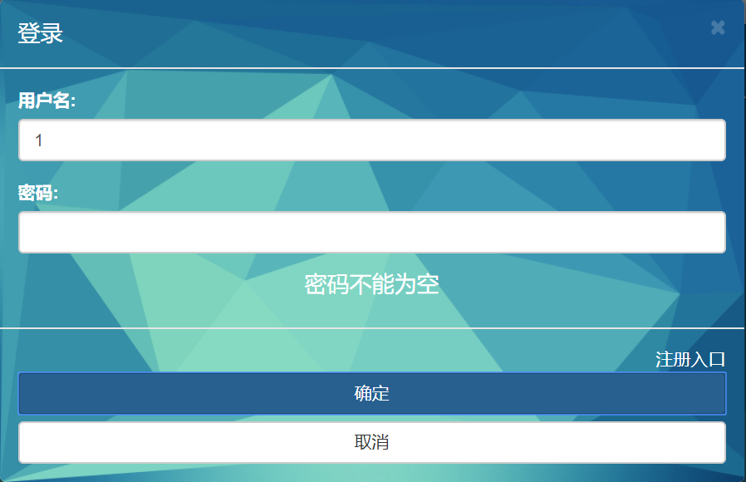

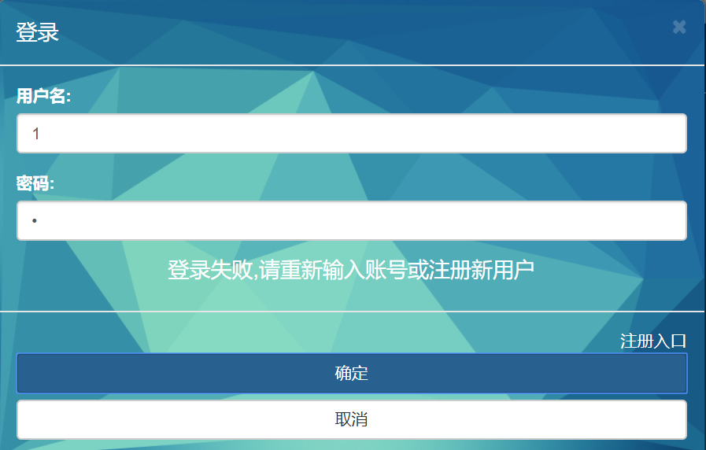

右下角可以直接跳转至注册入口。

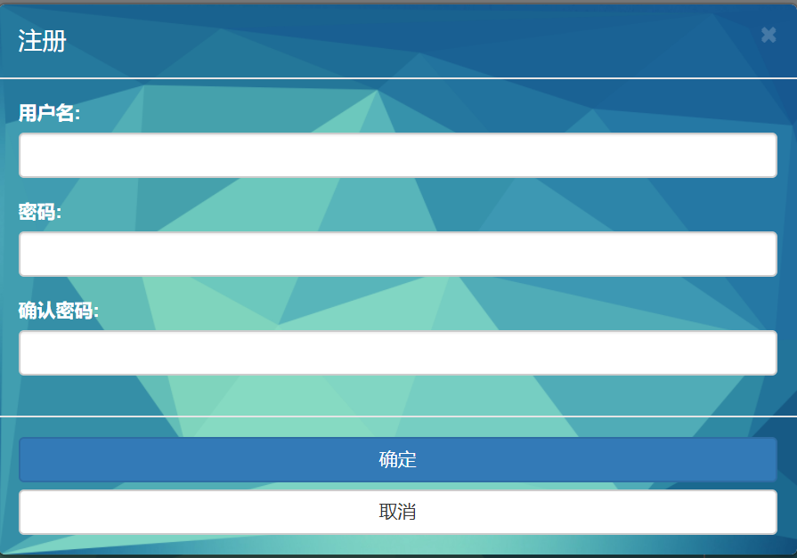

注册同样具有输入检测功能（1）不能为空（2）用户名不能重复（3）密码与确认密码一致。

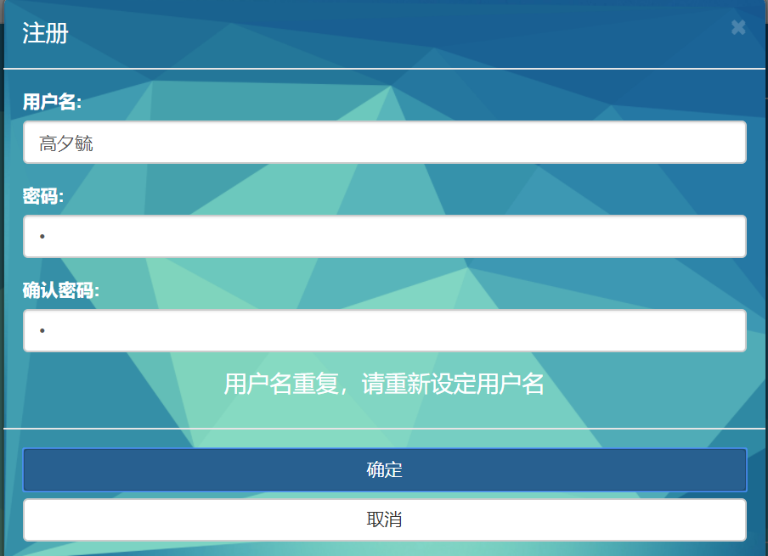

进行注册，注册成功后确定与取消不可用，两秒后自动跳转至登录模块。同时在数据库users表中出现用户名与密码信息。

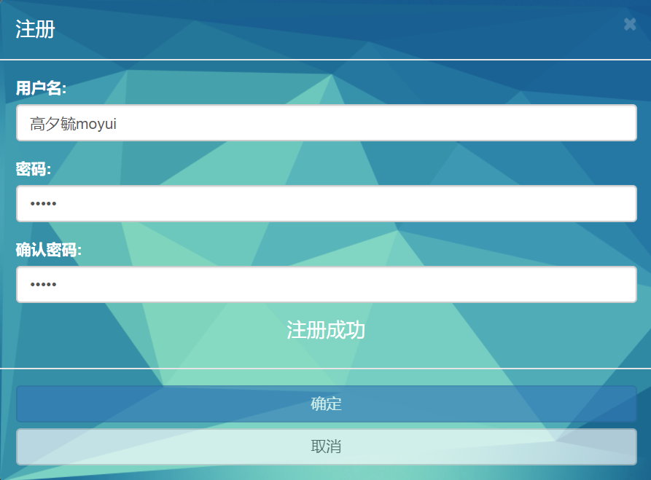 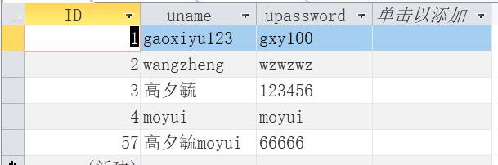

进行登录，登录成功后确定与取消不可用，两秒后自动跳转回主页面。同时右上角出现用户名，购物车模块出现购物车信息。

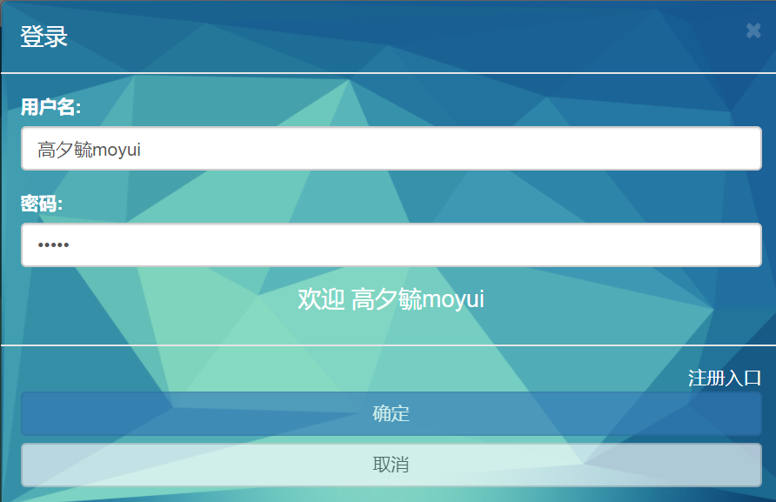

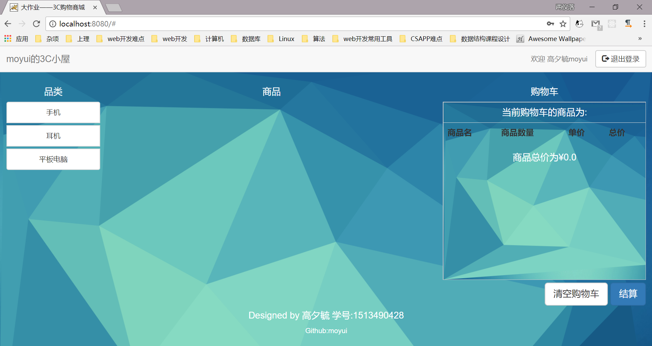

按右上角退出登录按钮即可以退出登录。

1. 挑选商品

单击左侧品类即可以切换商品类别。

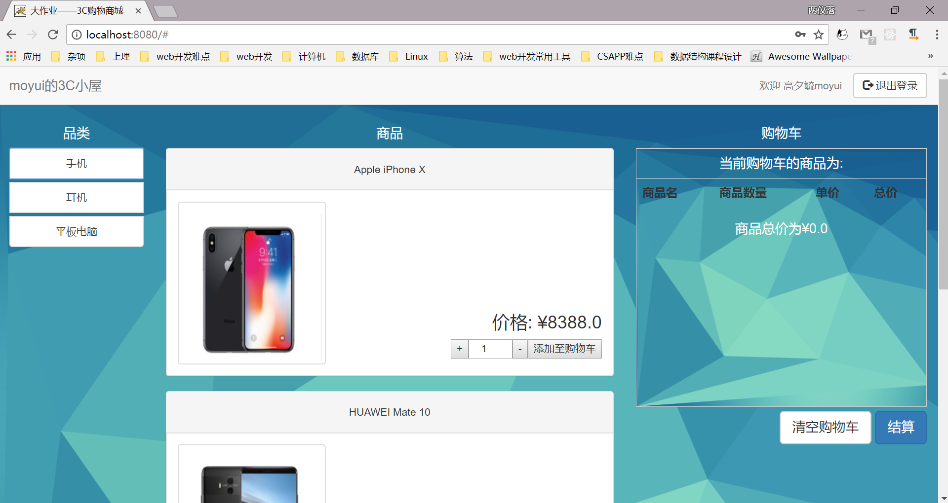

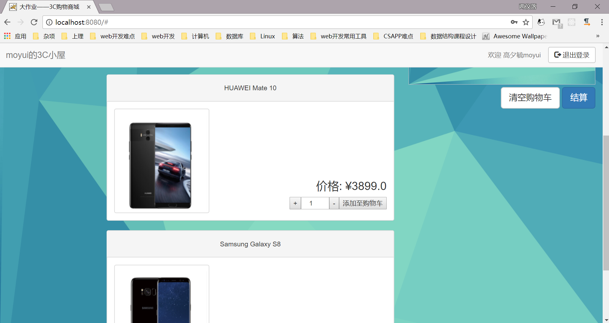

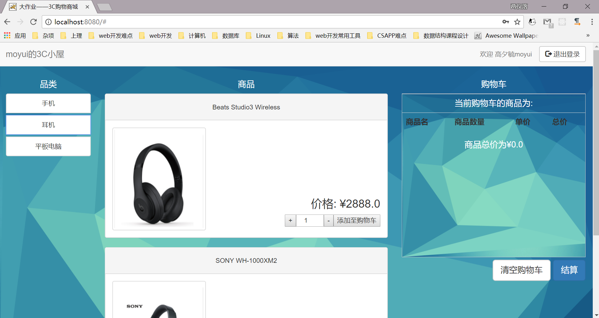

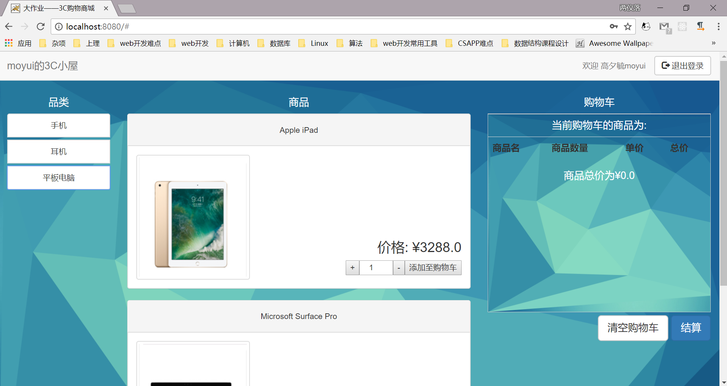

在中间部分商品信息右下角选择商品数量（通过加减按钮或者直接输入数量），按下添加至购物车即可添加购物车。

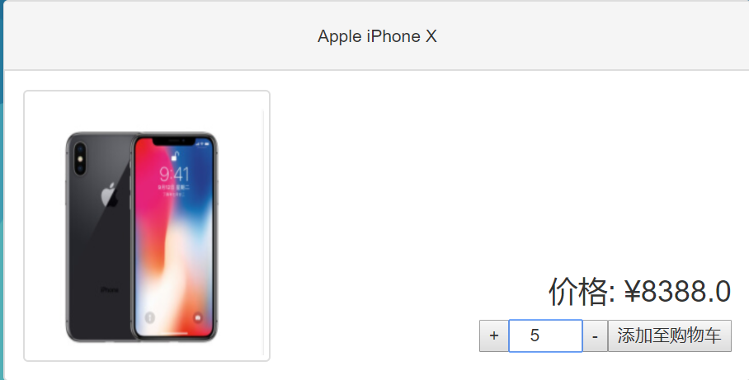

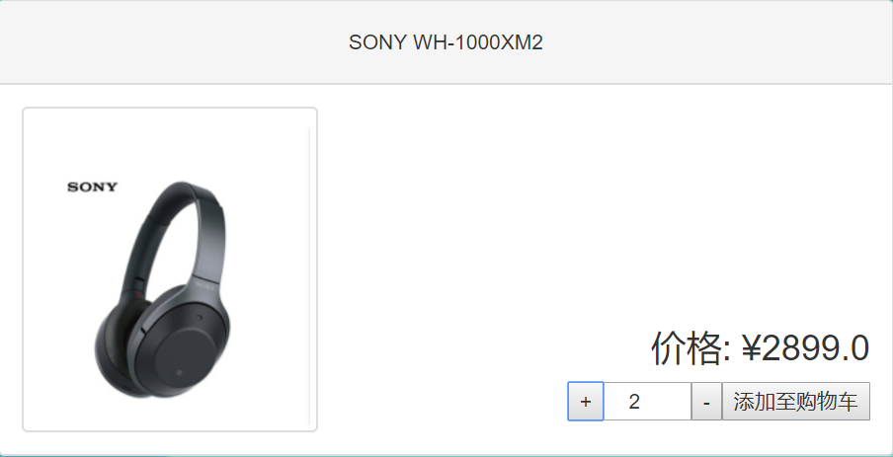

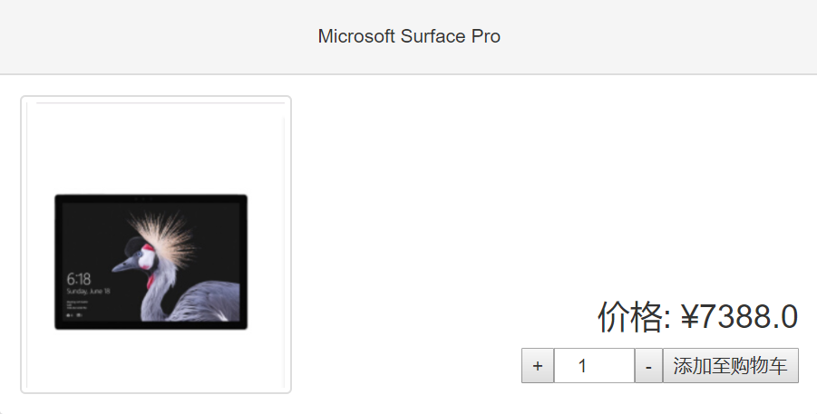

加入购物车，购物车上显示商品详细信息与总价。（备注，由于购物车页面是利用iframe标签嵌入，所以无法修改内容，确保可靠性）

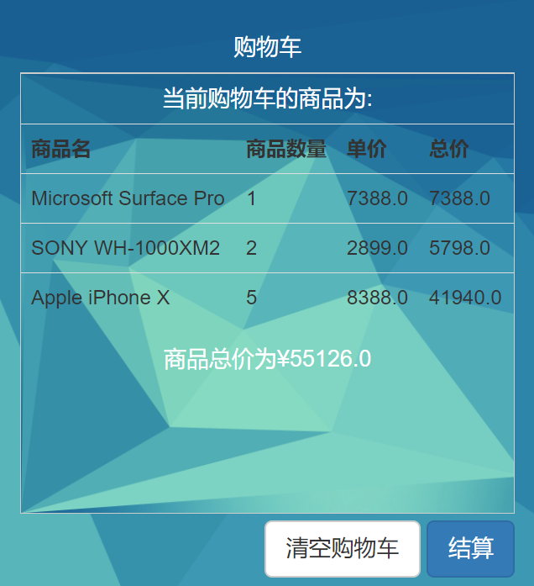

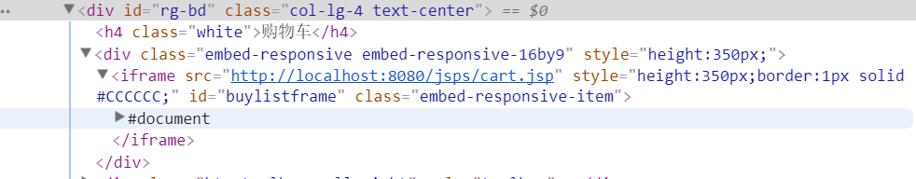

按下清空购物车即可清空购物车，按下结算即可跳转至结算页面。

清空购物车。

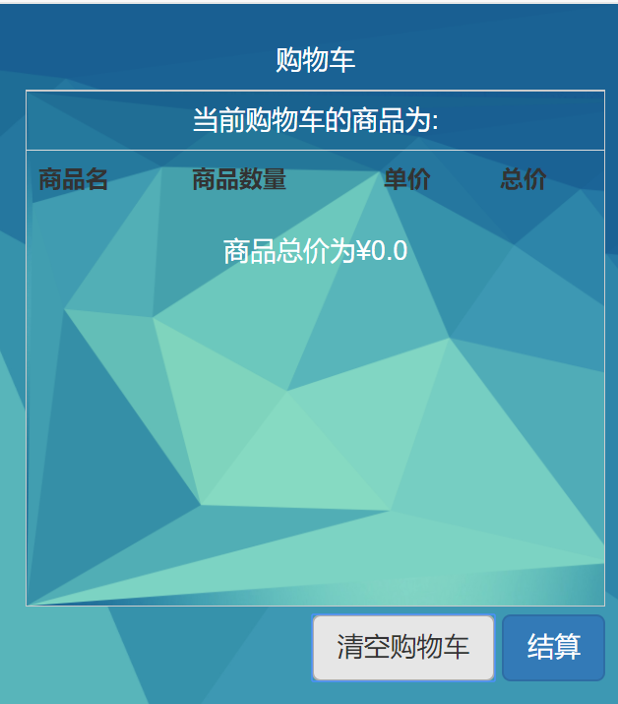

跳转至结算页面。

1. 结算

结算页面上有购物清单与二维码。

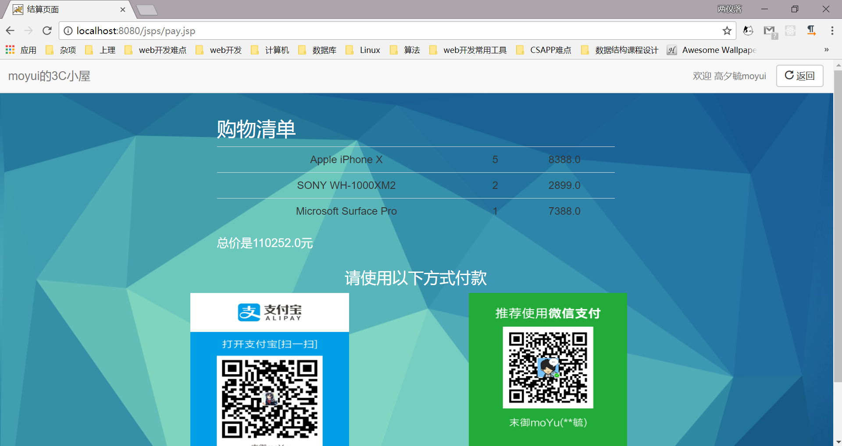

刷新数据库，在数据库payment表中有相关信息（底下三行）

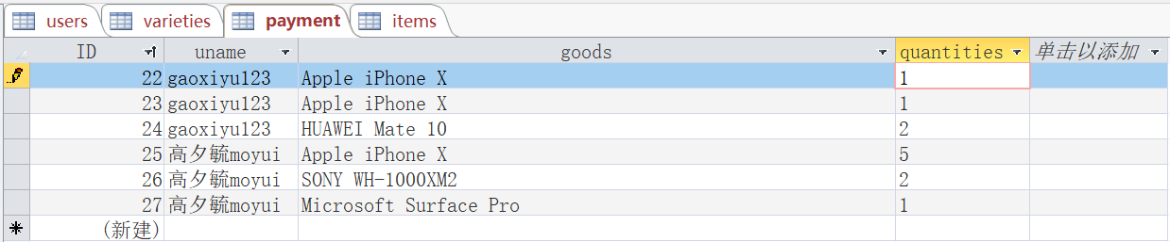

1. 脚注



个人详细信息与Github链接，可跳转至Github，本程序代码也在上面

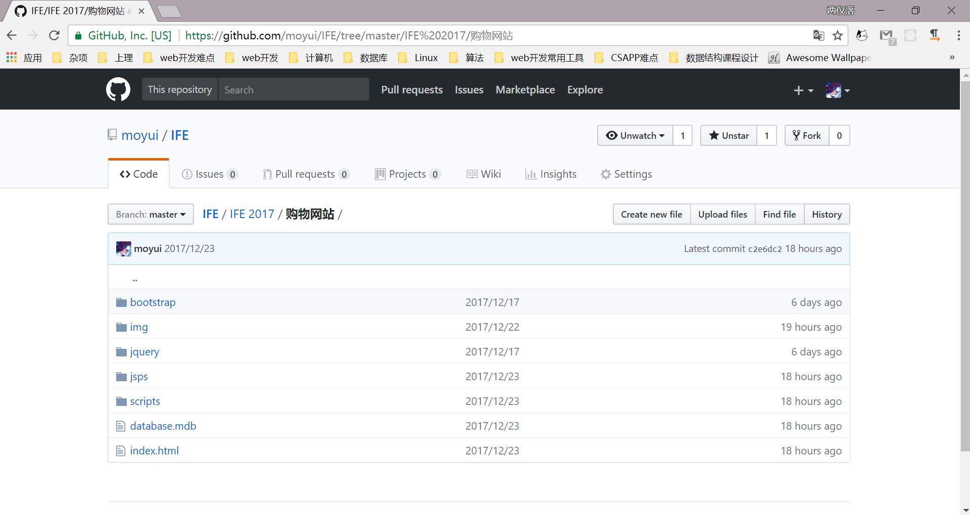

* 1. 总结

本次大作业是综合了本学期电子商务基础课程所学知识的一个项目。我在项目中采用了HTML5、CSS、Bootstrap框架、JavaScript作为前端，JSP，Tomcat服务器，Access数据库作为后端，数据传递采用AJAX技术。这些技术都是在本学期课程中学过的。综合了以上技术，真正学以致用。

通过本次大作业，我也学习了查询技术资料，翻阅技术官方文档的能力，例如Bootstrap组件，全部是通过老师给的实验教材与官方文档学习并使用的。此外，我还在网上查阅了HTML5，CSS的相关知识，练习排版布局能力。查阅JavaScript与JSP相关知识，进行代码构造与写作。

* 1. 附录

以下是代码全文，点入以下链接可以查看代码信息（可能需要翻墙）。

<https://github.com/moyui/IFE/tree/master/IFE%202017/%E8%B4%AD%E7%89%A9%E7%BD%91%E7%AB%99>

数据库信息

item表：

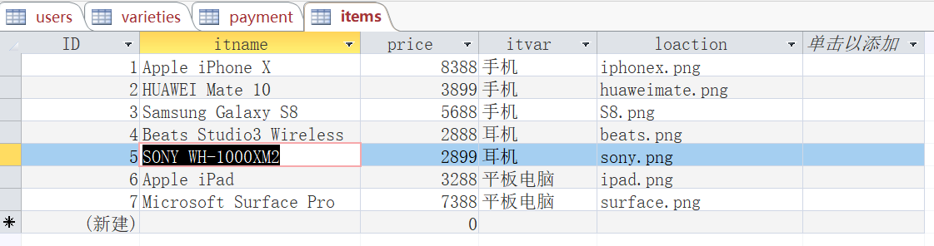

users表：

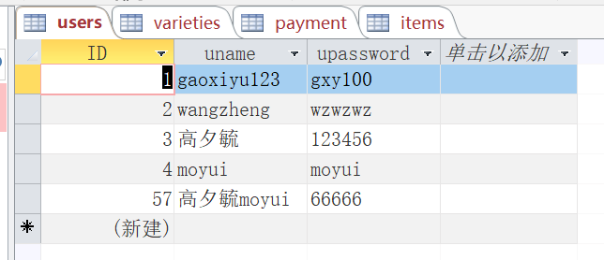

varieties表：

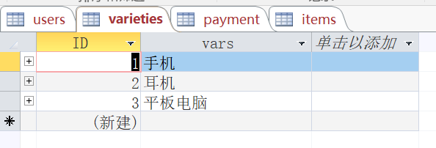

payment表：

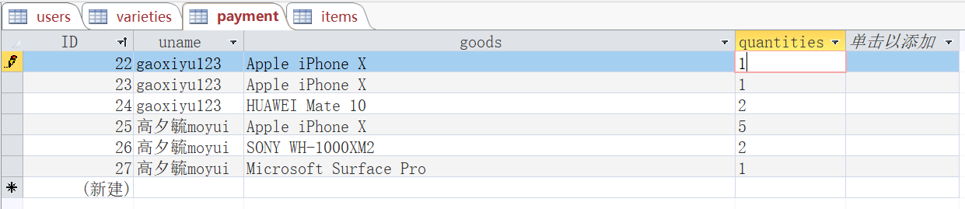

数据库关系：

